AI 辅助选品系统实现与测试报告

1. 系统背景目标
在本项目中，我们已经基于消费者画像数据、快闪店历史销售数据和商场特征数据，建立了李宁新类别门店的选品推荐模型。模型可以根据商场画像判断商业体潜力，并输出不同产品系列的推荐占比，例如李宁荣耀系列、李宁荣耀金标系列、国家队系列和其他系列的配货建议。
为了使已有模型与 AI 结合，通过直接上传 Excel 文件并输入自然语言 prompt调用后台模型、获得分析结果，我们组搭建了一个 AI-assisted retail recommendation prototype。本系统不是让 AI 自己凭空生成预测结果，而是将 AI 作为自然语言交互入口。具体数值计算仍由后端模型完成，AI 主要负责理解用户问题、触发对应 workflow，并将模型结果转化为业务人员易理解的分析结论。

2. 系统整体介绍
本系统采用 Coze Bot + Coze Workflow + Railway 后端 + GitHub 代码管理 的组合方式实现。
整体架构如下：
用户上传 7 个 Excel 文件 + 输入自然语言 prompt
↓
Coze Bot 接收用户问题和文件
↓
Coze Workflow 判断任务类型
↓
调用 Railway 上部署的 Python 后端接口
↓
后端完成数据读取、清洗、合并和模型计算
↓
返回 TOP20 / 系列占比预测结果
↓
Coze Bot 将结果整理成业务语言输出
其中，各模块分工如下：
模块 | 作用
Coze Bot | 提供用户交互界面，接收上传文件和自然语言 prompt
Coze Workflow | 根据用户问题判断调用哪个分析流程
Railway | 部署 Python 后端模型服务
GitHub | 存放后端代码，并与 Railway 自动部署连接
Python Model Engine | 执行数据清洗、特征工程、模型计算和结果输出
AI Response Layer | 将模型结果解释成业务人员可以理解的语言
这种设计可以将原本只能在 Notebook 中运行的模型，转化为一个可以通过聊天界面使用的 AI 决策支持工具。

3. 输入文件设计
当前原型要求用户上传 7 个 Excel 文件。它们来自项目原始数据，但经过拆分和格式整理后，能够被 workflow 稳定读取。
7 个文件分别是：
文件名称 | 数据来源 | 主要作用
日均客流 & 人口.xlsx | 消费者画像数据 | 提供城市、商业体名称、工作人口、居住人口等基础特征
手机品牌 TOP 客流画像占比.xlsx | 消费者画像数据 | 提供 Apple、Huawei、Honor、小米等手机品牌用户占比
年龄占比.xlsx | 消费者画像数据 | 提供不同年龄段占比，用于计算年轻客群和成熟客群特征
性别占比.xlsx | 消费者画像数据 | 提供男性、女性客群比例
资产等级占比.xlsx | 消费者画像数据 | 提供超级富豪、富豪、中产、小康、工薪等资产等级占比
快闪店销售详情更新_unpivot.xlsx | 快闪店销售详情数据 | 提供历史快闪店不同系列、品类、销售金额和销售数量数据
快闪店名称映射.xlsx | 人工整理映射表 | 用于连接历史快闪店名称和消费者画像中的标准商场名称
这 7 个文件可以分为三类：
- 消费者画像数据，包括人口、年龄、性别、手机品牌和资产等级。这些数据提供待预测商业体的输入特征。
- 历史快闪店销售数据，用于计算历史门店中不同产品系列和品类的销售占比，为模型提供参考依据。
- 名称映射文件，用于解决历史快闪店名称和消费者画像中商场名称不完全一致的问题，保证销售数据和画像数据能够正确合并。
从技术上看，一个 Excel 文件中也可以包含多个 sheet。但在当前原型中，我们将原始数据拆分为 7 个独立文件，可提高 workflow 的稳定性和可维护性。当前 Coze Workflow 和 Railway 后端是按不同数据模块分别读取文件的。例如，人口数据、手机品牌数据、年龄数据、销售数据和名称映射数据分别进入不同的数据处理步骤。这样可以更清晰地校验每类数据是否上传完整，也更容易定位数据格式问题。

4. 系统运作模式
用户使用系统时，主要分为以下步骤：
Step 1：上传 Excel 文件
用户将 7 个标准化 Excel 文件上传到 Coze Bot 中。系统会检查文件是否完整，并将文件传递给 workflow。
Step 2：输入自然语言 prompt
用户可以输入自然语言问题，例如生成高潜力商业体 TOP20或者预测上海南翔印象城MEGA的系列占比
用户不需要理解后端模型结构，也不需要写代码。
Step 3：Workflow 判断任务类型
Coze Workflow 根据用户 prompt 判断需要调用哪个分析流程。例如：
用户问题 | 调用逻辑
高潜力商业体 TOP20 | 调用 TOP20 workflow
所有商业体系列占比预测 | 调用 series workflow
单个商场系列占比预测 | 调用 series workflow 并筛选目标商场
Step 4：后端模型计算
Railway 上部署的 Python 后端读取上传文件，进行以下处理：
读取 7 个 Excel 文件
↓
清洗列名和数据格式
↓
合并消费者画像数据
↓
处理快闪店销售长表
↓
通过名称映射表连接历史销售数据和商场画像
↓
计算产品系列占比和商业体潜力
↓
生成 TOP20 或系列占比预测结果
Step 5：AI 输出业务化解释
后端返回结构化结果后，Coze Bot 会将结果整理为表格和文字说明。

5. 测试过程
系统调试完成后，我们使用完整的 7 个文件进行了测试。
5.1 高潜力商业体 TOP20分析测试
系统成功调用 TOP20 workflow，并返回了高潜力商业体分析结果。
一线城市金标系列 TOP 商业体示例：
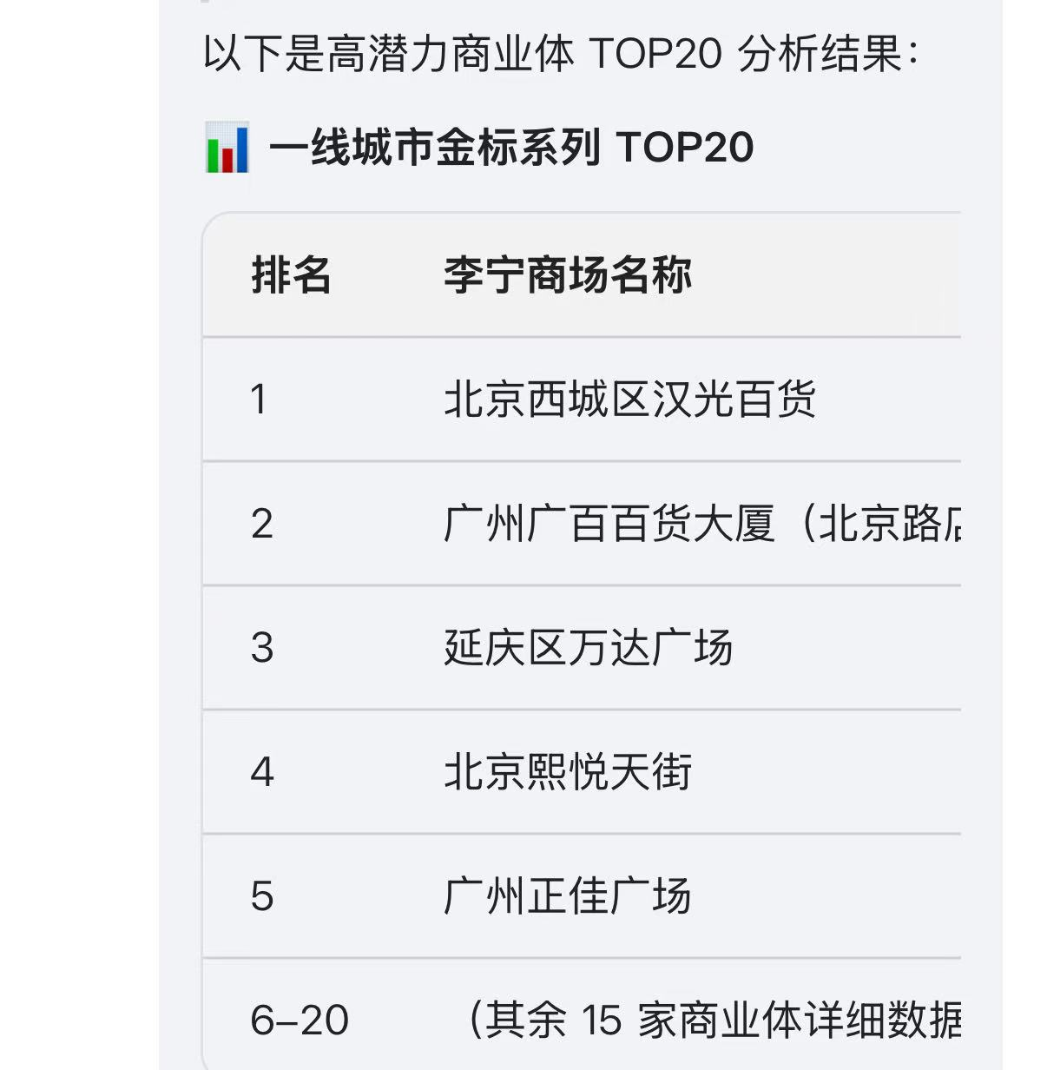
新一线城市金标系列 TOP 商业体示例：
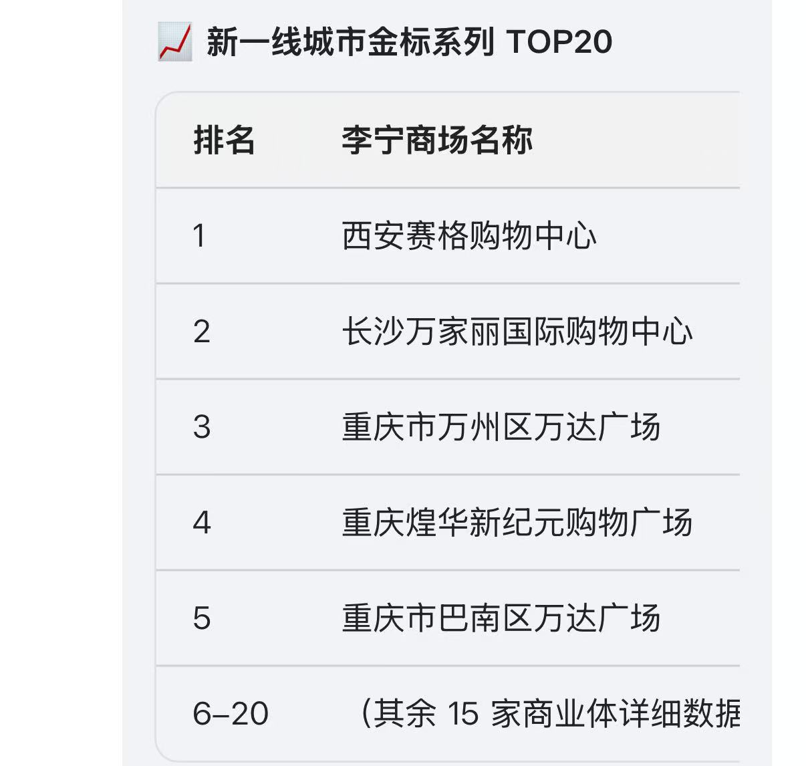
测试输出发现，西安赛格购物中心以 60.68% 的金标系列占比成为全国最高潜力商业体；一线城市中北京西城区汉光百货金标占比领先（52.15%）；新一线城市中重庆、长沙、西安表现突出，占据 TOP20 半壁江山；国家队系列占比普遍较低，最高为广州正佳广场的 17.82%。

5.2 单店系列占比预测测试
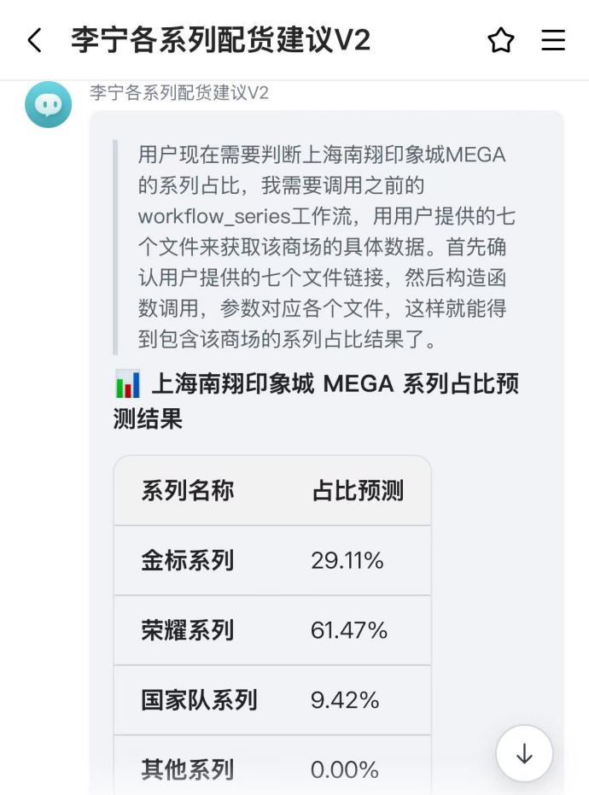

输出分析上，荣耀系列占比超过 60%，是该商场的核心销售品类，符合年轻潮流主力店的特征；金标系列占比接近 30%，高于上海区域平均水平（27.8%），显示出较高的高端产品接受度；国家队系列占比 9.42%，显著高于一线城市标杆店平均水平（1.68%），说明该商场消费者对专业运动装备有较高需求。
上海区域同类商场对比：
商场名称 | 金标占比 | 荣耀占比 | 国家队占比
上海南翔印象城MEGA | 29.11% | 61.47% | 9.42%
上海长宁龙之梦 | 28.66% | 63.40% | 7.93%
上海市闵行七宝万科广场 | 29.57% | 61.22% | 9.20%
上海月星环球港 | 33.64% | 55.71% | 10.64%
配货建议上，需重点保障荣耀系列库存，确保热门款式和尺码的充足供应，维持核心销售优势；增加金标系列展示，利用较高的接受度，扩大高端产品的陈列面积和推广力度；优化国家队系列结构，聚焦专业运动品类，增加针对性的营销活动，进一步提升该系列占比。

总结
6.1 实现功能及优势
本部分完成了将李宁选品模型与 AI 工具结合的原型搭建。系统通过 Coze Bot 提供自然语言交互界面，通过 Coze Workflow 判断用户任务，通过 Railway 部署的 Python 后端完成模型计算，并最终由 AI 将结果整理成业务化表达。
测试结果显示，在上传 7 个标准 Excel 文件后，用户输入“生成高潜力商业体 TOP20”，系统能够成功返回一线城市和新一线城市的金标系列高潜力商业体结果。这说明系统已经实现了从数据上传、prompt 识别、workflow 调用、模型计算到 AI 输出的完整流程。
相比原始 Notebook 版本，该 AI 辅助系统具有以下优势：
- 降低使用门槛，业务人员不需要理解 Python 代码、模型参数或数据处理逻辑，只需要上传文件并输入问题。
- 增强交互性，用户可以用自然语言提问，系统可以根据不同 prompt 调用不同 workflow。
- 提升模型可解释性，模型输出不再只是数据表，而是可以通过 AI 转化为业务语言。
6.2 后续可优化方向
- 可将 7 个文件整合成一个标准化输入 workbook，减少用户上传成本。
- 支持更完整的结果下载，例如导出完整 TOP20 Excel、所有商业体系列占比预测表和单商场分析报告。
- 增加基于赢商项目ID的精确查询，避免商场名称别名和连锁商场名称导致的匹配问题。
- 进一步增强风险提示，例如标注数据缺失、样本外商业体、名称匹配不确定、预测置信度较低等情况。

